CE Défi photo n°2 : Carnaval à la maison !

Cette semaine, j'ai proposé aux CE1/CE2 de m’envoyer des photos d’eux déguisés ! En effet, le carnaval de l’APE ayant été annulé, je me suis associée à leur projet qui proposait aux enfants de faire le carnaval chacun chez soi. Ainsi, on peut dire que la fête a quand même eu lieu ! Alors qui est qui ?

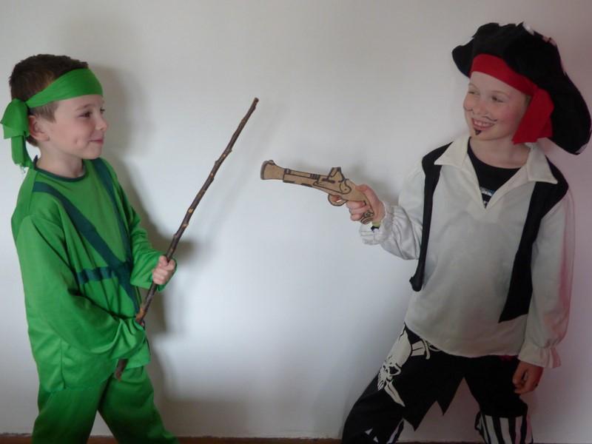 | 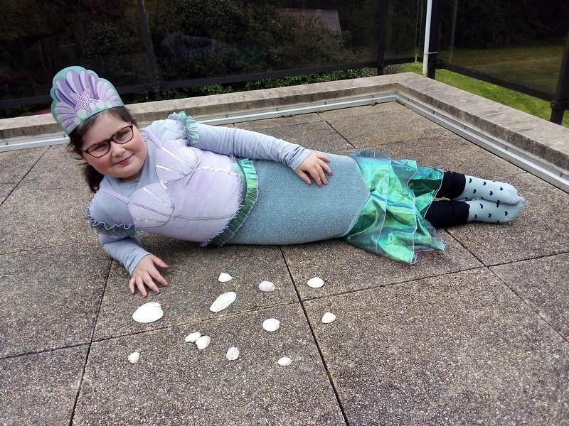
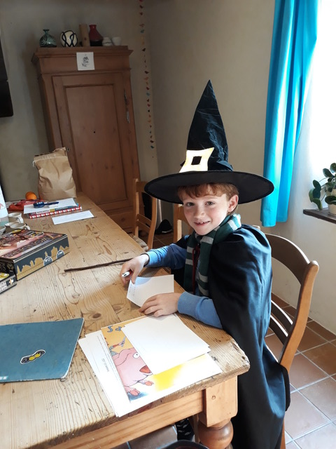 | 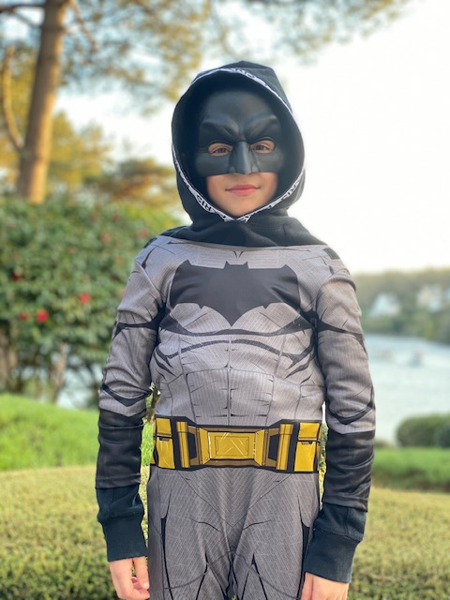
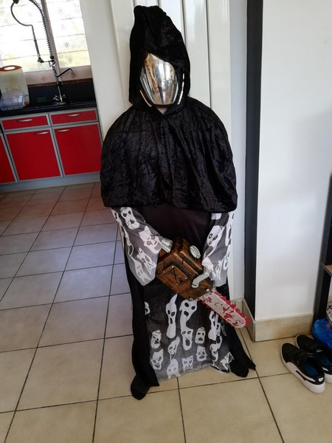 | 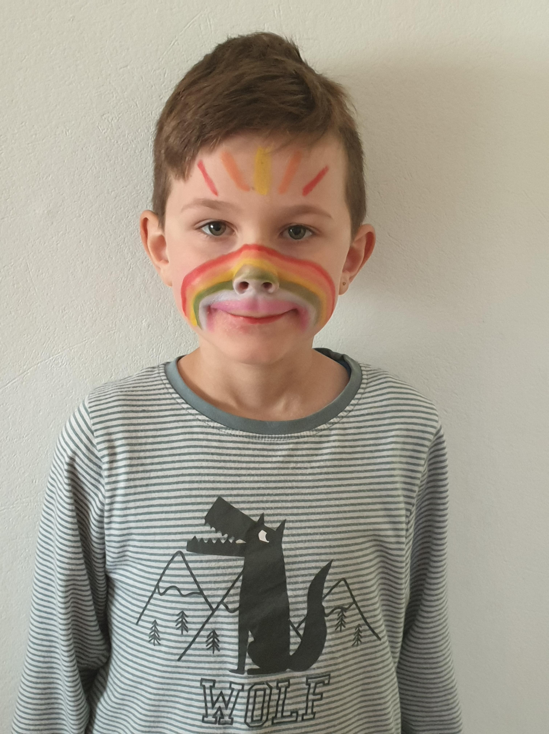
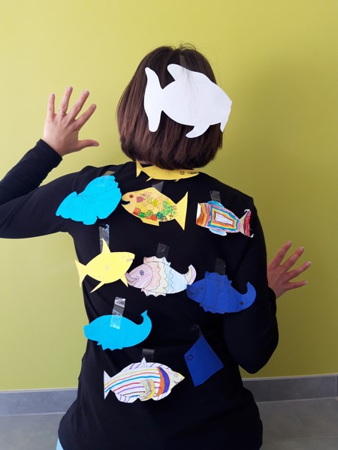 | 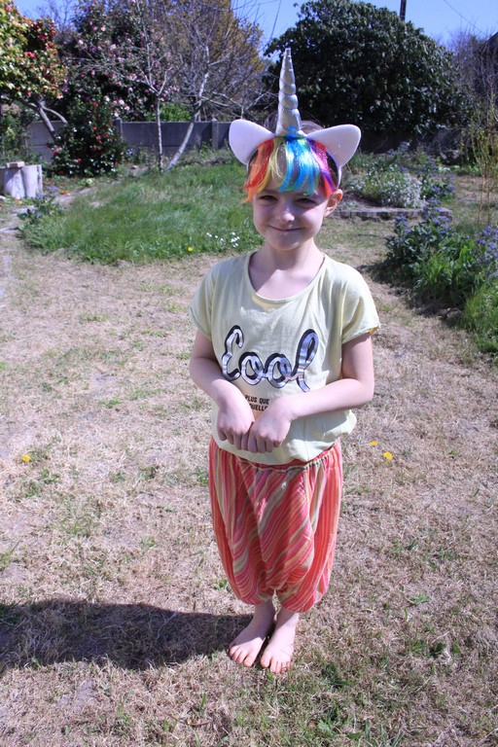
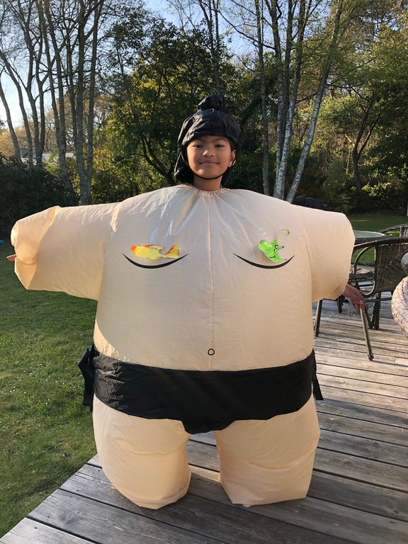 | 

